新闻稿
2021年6月28日
打造AI超充网络 爱驰成全球首家“光储充检”技术应用车企
备选：创新能源补给方案 爱驰携手快卜打造“光储充检”AI超充网络
充电2.0时代到来 爱驰携手快卜打造全球首家基于“光储充检”技术的AI超充体系
深化超充技术优势 爱驰携手上海快卜合资打造全新2.0版“光储充检”示范站
充电新势力崛起——爱驰与上海快卜携手发力“光储充检”超充技术

6月28日，爱驰汽车与上海快卜新能源科技有限公司签署合资合作协议，双方将围绕“光储充检”智能充电技术展开合作，其中，爱驰汽车占股65%。按照协议，爱驰汽车将与上海快卜合作建设“光储充检”一体化智能超级快充站，打造全新2.0版“光储充检”示范站，形成完善的AI超充网络体系，并将在爱驰汽车超级智慧工厂所在地——江西上饶市落地第一个示范项目，未来向上海、江苏、海南、山西等地及其它具备条件的地区推广。爱驰汽车也由此成为全球第一家全面采用“光储充检”超充技术、并向所有新能源汽车用户提供服务的整车企业。
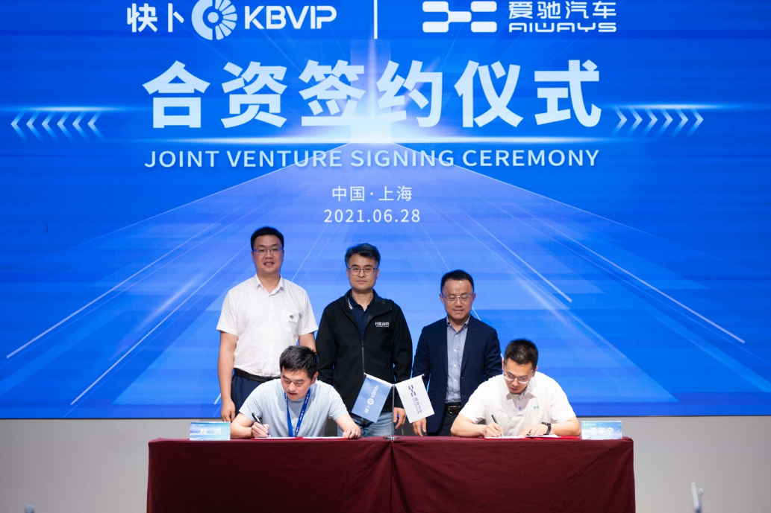
上海快卜新能源科技有限公司CEO陈盛旺、上海爱享能源科技有限公司总经理夏宇宁
代表双方正式签署合作协议
强强联合 打造“光储充检”AI超充网络
作为”光储充检”一体化智能电站领跑者，快卜以储充检+大数据运营为核心，开展面向全球的储充检系统运营和平台服务。凭借长寿命储能电池，大数据电池检测以及电动汽车充电服务的优势，上海快卜为用户提供特色的电动汽车充电运营、服务解决方案。
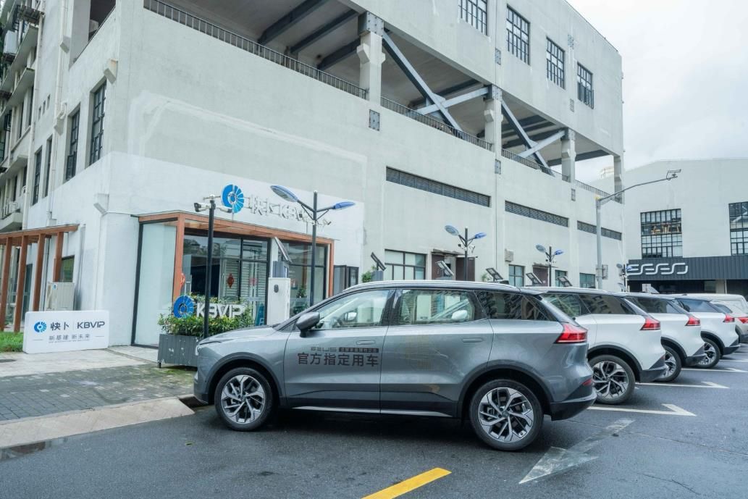
作为中国新能源汽车全球化先行者，爱驰致力于以全球化智能科技，持续改善用户的出行体验。在造车的同时，爱驰也在不断探索创新型能源补给方案。把握政策风口，前不久爱驰迎来首座换电站及换电车型的试运营，创新打造“C端充电，B端换电”的互补型商业模式，推动新能源汽车与能源深度融合发展。不仅大力建设固定充电桩、换电站，爱驰还以AI人工智能技术打造了智能移动充电机器人，此次与上海快卜的合作将补齐“C端充电”模式的“超充”技术优势，为用户带来更优质的充电服务，进一步完善新能源汽车产业链布局。作为全球首家落地“光储充检”AI超充技术的车企，也彰显爱驰汽车从先行者向引领者迈进的实力担当。
抢占技术制高点 开启充电2.0时代
“2030碳排放达峰行动”的出台，预示着全面低碳行动正在加速，电动化势在必行。2020年11月国务院发布的《新能源汽车产业发展规划（2021-2035年》指出：“我国新能源汽车进入加速发展新阶段。”同时明确提到：“鼓励‘光储充放’（分布式光伏发电—储能系统—充放电）多功能综合一体站建设。”作为纯绿色的太阳能， 利用光伏发电来给电动汽车充电，可以真正实现零碳出行，让电动交通出行更加经济、环保。
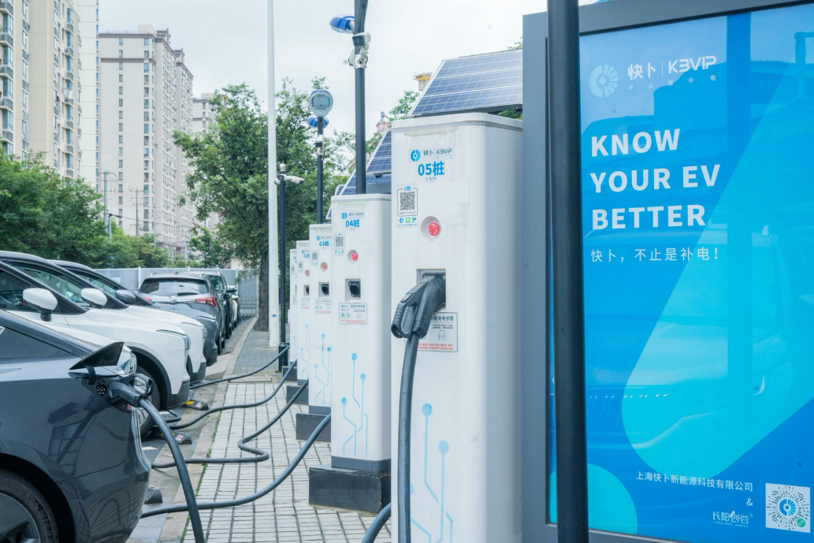
“光储充检”是一种新型的新能源汽车充电服务设施，集成光伏、储能、快充及电池检测等设备，用户在充电过程中可实现电池检测、车牌识别、双向充/放电（V2G）、充电站孤岛运行等功能。基于爱驰即将推出的“电池健康管家”服务，用户充电20分钟即可获得一份“电池检测报告”，帮助用户了解爱车情况以及电池的安全情况，实现风险预警同时，打造个性化的车主服务；此外，储能系统可利用夜间低谷电价进行储能，在充电高峰期通过储能和市电一起为充电站供电，满足高峰期用电需求，实现削峰填谷，即使在电网断电时，利用储能系统仍可为用户提供充电服务。其选址灵活、建设周期短、无需改造配电网等特点也有助于解决部分电网增容、扩容的矛盾。
此次合作，双方通过现有的智能汽车网联技术、用户运营服务以及充电服务网点、光储充检产品等方面的优势，实现在智能新能源汽车充电系统、服务及商业模式的创新。未来，爱驰将依托出行城市布局，在国内核心城市布局100+“光储充检”超充体系；基于自身在欧洲本土化优势，携手合作伙伴加强海外电池检测、能源服务的合作，以创新技术和产业模式，推进新能源产业变革，助力“一带一路”、“十四五”新基建和碳中和目标早日实现。

——完——
关于爱驰汽车
爱驰汽车创立于2017年，是一家国际化的新能源智能汽车公司，也是一家用户深度参与的智能出行服务公司，致力于以全球化智能科技，持续改善用户的出行体验，实力成就中国新能源汽车全球化先行者。截止5月中旬，爱驰2021年出口1477台，累计出口超过2500台，继法国、德国、荷兰、比利时、丹麦、以色列之后，爱驰将不断扩大海外市场覆盖区域，进一步拓展南欧及EFTA（欧洲自由贸易联盟）国家市场，爱驰汽车是第一家也是目前唯一一家大批量出口欧盟市场的中国造车新势力企业。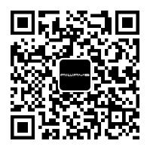
扫描上方二维码关注“爱驰汽车”官方微信公众号，即时获取更多资讯
详情咨询：
爱驰汽车公关部 杨晓茜
电子邮箱：xiaoqian.yang@ai-ways.com

